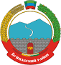

РЕСПУБЛИКА ДАГЕСТАН

БУЙНАКСКИЙ РАЙОН МКОУ «Дурангинская СОШ»

368209, Республика Дагестан, Буйнакский район, с. Дуранги.

улица Д. Сахаватова 39 [durangi70@mail.ru](mailto:durangi70@mail.ru) тел. 89634221601

**Отчет**

**о проделанной работе по второму этапу всероссийской межведомственной комплексной оперативно-профилактической операции «Дети России – 2019»**

**_______МР «Буйнакский район»________**

(наименование муниципального органа управления образованием/

республиканской образовательной организации)

|  |  |  |  |  |  |  |  |
| --- | --- | --- | --- | --- | --- | --- | --- |
| № п/п | Наименование мероприятия | Форма  мероприятия | Количество образовательных организаций, охваченных данным мероприятием (Вначале дать общую цифру; затем рядом, в скобках, дать перечень ОО, в которых прошло данное мероприятие.) | Количество охваченных детей с указанием  параллели классов | Количество охваченных родителей | Количество приглашенных с указанием ФИО, должности | Ссылка на сайт образовательной организации, в которой прошло данное мероприятие (наиболее значимые мероприятия) |
| 1 | Тема:  «Не сломай свою судьбу» | Классный час | 1 («Дурангинская СОШ») | 12 ( 9-11) |  | Гереева Патимат учитель географии.  Соц. педагог: Хаджимурадов Х.М. | <https://duran.dagestanschool.ru/> |
| 2 | Тема:  «Скажи наркотикам нет» | Конкурс | 1 («Дурангинская СОШ») | 10 (5-6 кл) |  |  | <https://duran.dagestanschool.ru/> |
| 3 | Тема:  «Твой мир в твоих руках» | Акция | 1 («Дурангинская СОШ») | 5 (9 кл.) |  |  | <https://duran.dagestanschool.ru/> |
| 4 | Тема:  «Не стань жертвой наркотиков» | Показ документальных фильмов, социальных роликов | 1 («Дурангинская СОШ») | 12 (9-11 кл.) |  | Гереева Патимат С. учитель географии  Соц. педагог: Хаджимурадов Х.М. | <https://duran.dagestanschool.ru/> |

Начальник управления/отдела образования _____________________ _____________________

М.П.

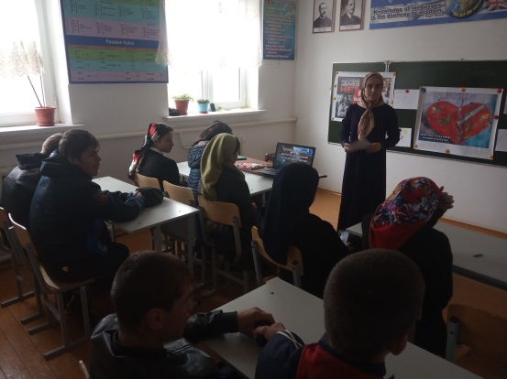 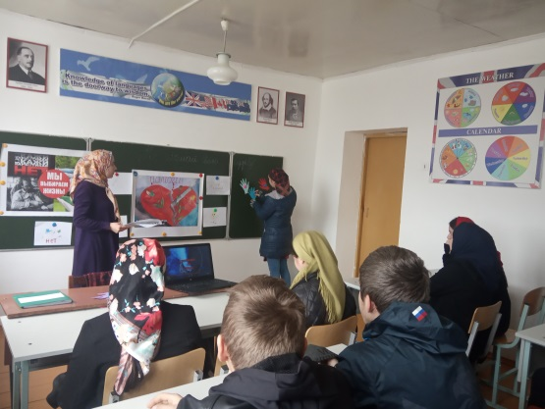 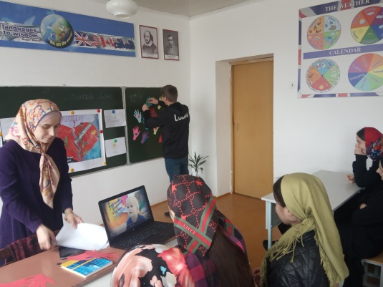

**Классный час «Не сломай свою судьбу»**

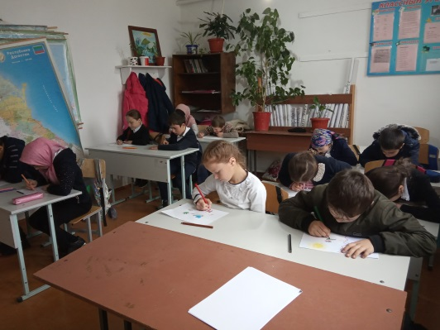 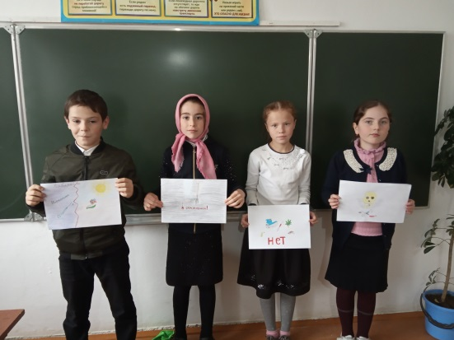

**Конкурс рисунков «Скажи наркотикам нет»**

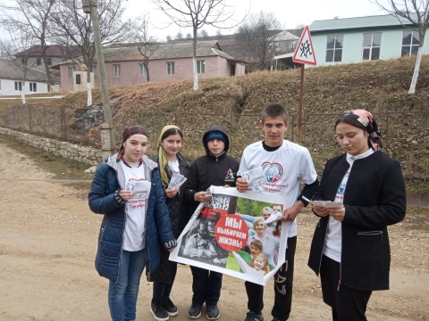 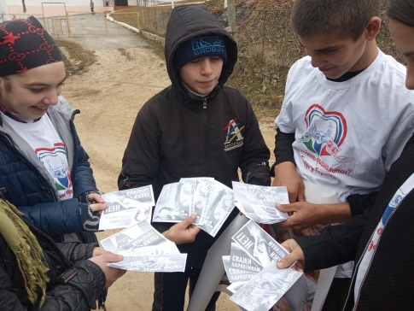 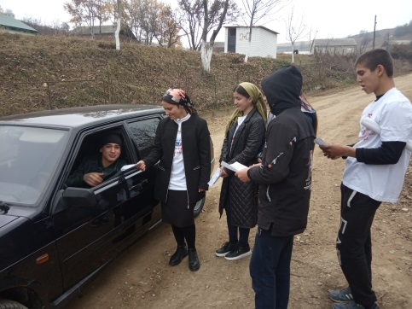 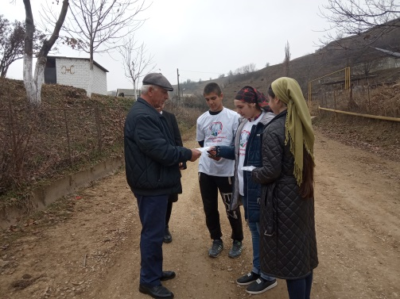

**Акция «Твой мир в твоих руках»**

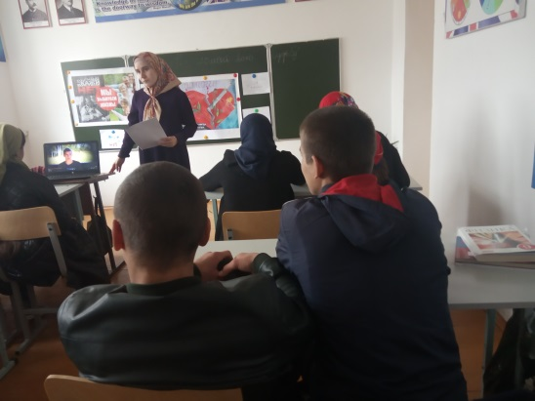

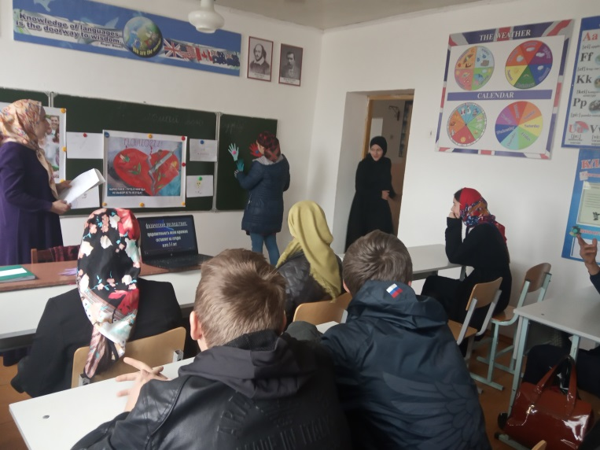

**Видеоролик «Не стань жертвой наркотиков» \**